经销商试合作后转长期合作，怎样从试用价格过渡到常规供货政策｜云上订货系统
新经销商试合作时，厂家常以首单低价、满额返现或赠品帮助进店。但第二次补货突然恢复原价，经销商发现自己的门店报价已按低价对外承诺，便要求继续按试用价供货；厂家若照办，渠道利润被永久压薄，若拒绝，首批门店可能流失。问题不在于优惠给得多不多，而在试用条件、常规价格、转换时间与旧订单承诺没有同时说清。云上订货可承接客户价格、促销、商城展示与原订单核对，定价与合作协议仍由企业负责。

试用价是验证成本，常规价才是长期经营条件
渠道经理先回答试用支持换来什么：验证经销商能否开发目标门店，验证货盘能否动销，还是弥补首次铺货的陈列和推广费用。若没有明确的试用目标，只写“首单八折”，经销商自然会把折扣理解成自己长期应得的供货政策。试用价应限制适用客户、SKU、数量或金额、起止日期及是否可与其他活动叠加，并单列厂家承担的支持成本。常规价则应覆盖商品成本、合理毛利、交付频次、账期和售后责任，不能由首单折扣反推。
例如一家日化厂家给新经销商首批洗护套装特价，是为了让二十家门店试摆。若经销商实际只向五家门店陈列，却按满额特价进了三倍货，厂家得到的是渠道库存而非市场验证。试用目标应关联样本门店、上架与反馈，剩余货如何调拨或退换应在开始时写清。试点期满后，以门店动销和经销商正常价补货决定是否升级等级价，而不是按第一张订单的进货额授予永久低价。
试用价还会改变门店预期。经销商若把一次性厂家支持全部让给门店，门店可能把低价视为常态；转正后即便厂家给经销商留下正常毛利，经销商也不敢调整终端售价。试用前最好约定向门店呈现方式：可以以限期试销券、指定新品体验价或陈列支持表达，而非把所有主销商品永久标成低价。这样活动结束时门店理解的是体验条件结束，而不是厂家“无故涨价”。这些运营安排由双方负责，系统负责让有效期和适用商品可核。
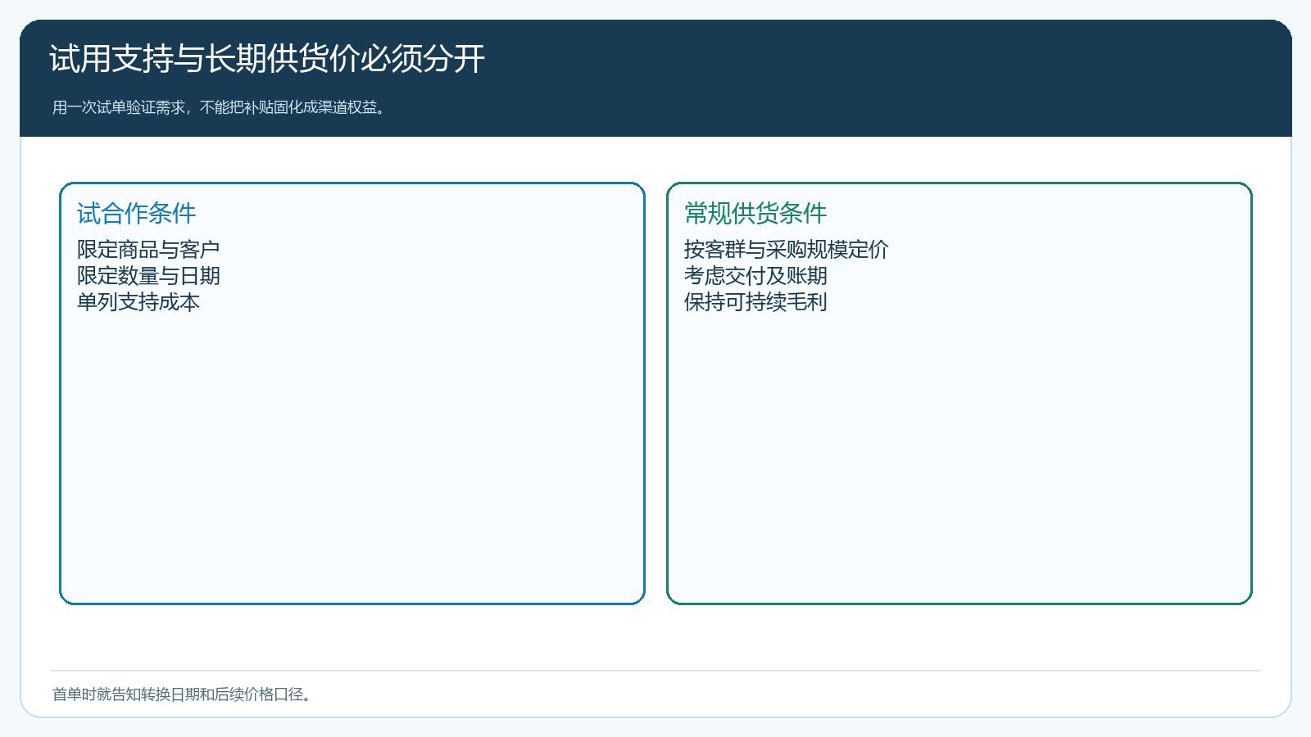
图1：试用价有对象、范围和期限，常规价需要覆盖长期交付与资金成本。

首单前同时展示两套条件，避免到期后才“通知涨价”
业务员与经销商谈首批货盘时，至少列出试销SKU、试用价、可用次数、截止时间、正常供货价、订货单位、配送与付款条件。经销商需要根据常规价设定其向门店的长期报价，否则首单期间以低价抢来的门店，第二次可能无利可图。若赠品承担的是一次性陈列费用，也要独立说明，不能让客户以为以后每张订单都送。价格表版本应有生效日期，销售口头报价与商城实际结算价不一致时，先暂停新单核对，不让客户替内部政策冲突买单。
在PC管理端核客户类型、等级价、指定价和促销条件，再用经销商自己的商城账号查看商品实际显示价及订单确认页。系统中可能有促销价、客户指定价、等级价和销售价等多层规则，具体生效优先级与叠加范围须按租户配置及本商品实测；业务员不能只看后台填了一个价就保证最终成交价。试用促销的起止日期要考虑经销商实际下单时区和操作时间，最后一天没有成功提交的购物车不能视为已锁价。商品已下架或库存不足时，价格存在也不等于能交付。
检查时至少挑三类SKU：试用支持商品、未参加活动的常销商品、不同包装规格但名称相似的商品。销售若只测一款样品，可能漏掉整箱与单瓶的换算价差。比如客户按箱进货，每箱十二瓶，后台指定价若误填为每瓶价格，订单金额会出现明显偏差；应先核规格单位，再核参与活动的SKU、客户身份和实际数量。价格政策的生效检查要留下测试订单或报价截图与日期，供渠道经理、客服和财务使用，不是测试完就只靠口头告知。

转换节点用原订单切开，旧单不追溯、新单按新规则
试用期结束前，渠道经理应发给经销商一份将到期的商品清单、常规价格与生效时间，让他能调整门店报价和下次采购计划。已提交并被确认的订单，按当时约定价格和交付条件履行；过期后新增订单按当前有效规则结算。若旧单因缺货需要分批交付，不能擅自把第二批货按新价重算，也不能让经销商借旧单不断追加数量锁住低价。变更订单要保留原单、变更时间、授权人和双方确认。
图2把开户、限期试销、结果复盘和常规补货排成一条路径。复盘应在价格转换前完成：首批真实签收多少、退货多少、门店有没有卖动、经销商库存剩多少、试用支持成本是多少。若产品不适配目标门店，恢复常规价不会自动带来利润，只会让商品更难卖；应先改货盘或门店选择。若主销品稳定补货，可在原先承诺的范围内转正常价，再观察经销商是否仍有合理毛利，而不是突然取消所有支持。
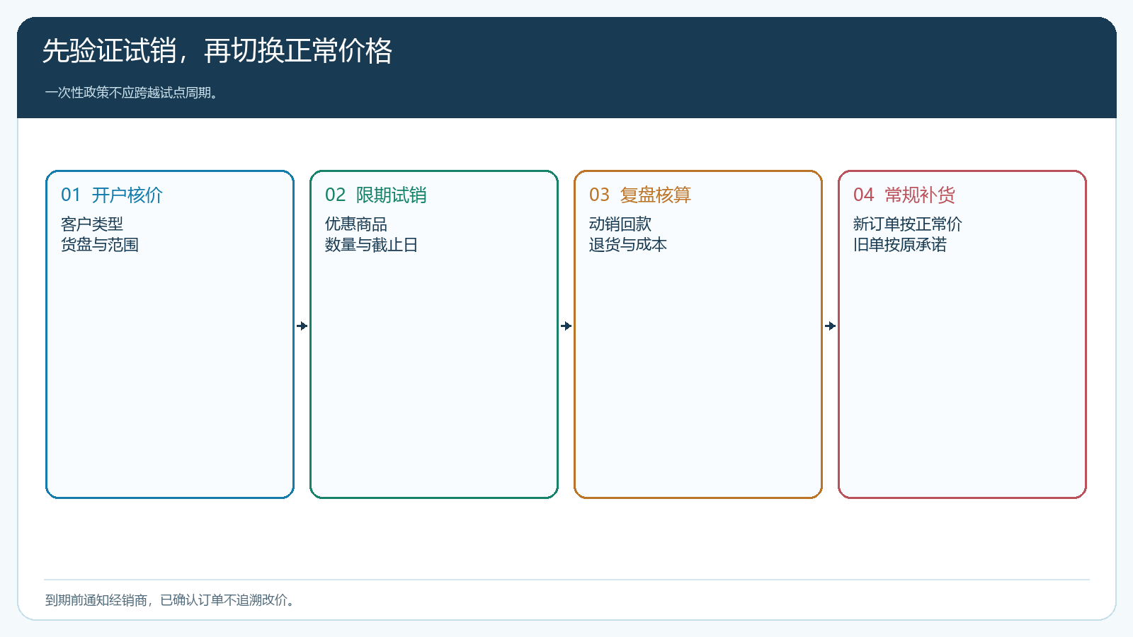
图2：到期前复盘与通知，已确认订单按原承诺，新订单按新规则。

客户说“上次不是这个价”时，先查原单和适用条件
业务员不应马上给客户一个临时指定价。先核争议是已下单的原订单、尚未提交的购物车，还是双方签过的特殊协议。已下单看原单价格、提交和确认时间；未下单看试用促销是否到期、SKU和数量是否仍适用；特殊协议看指定价适用客户、商品、区域和生效日期。若手机商城与PC后台展示不同，先用同一客户身份与相同规格核对，排除不是同一个商品或单位。图3把这三类情况分开，避免把合理的到期恢复价误认为系统故障，也避免把系统配置错误推给经销商。
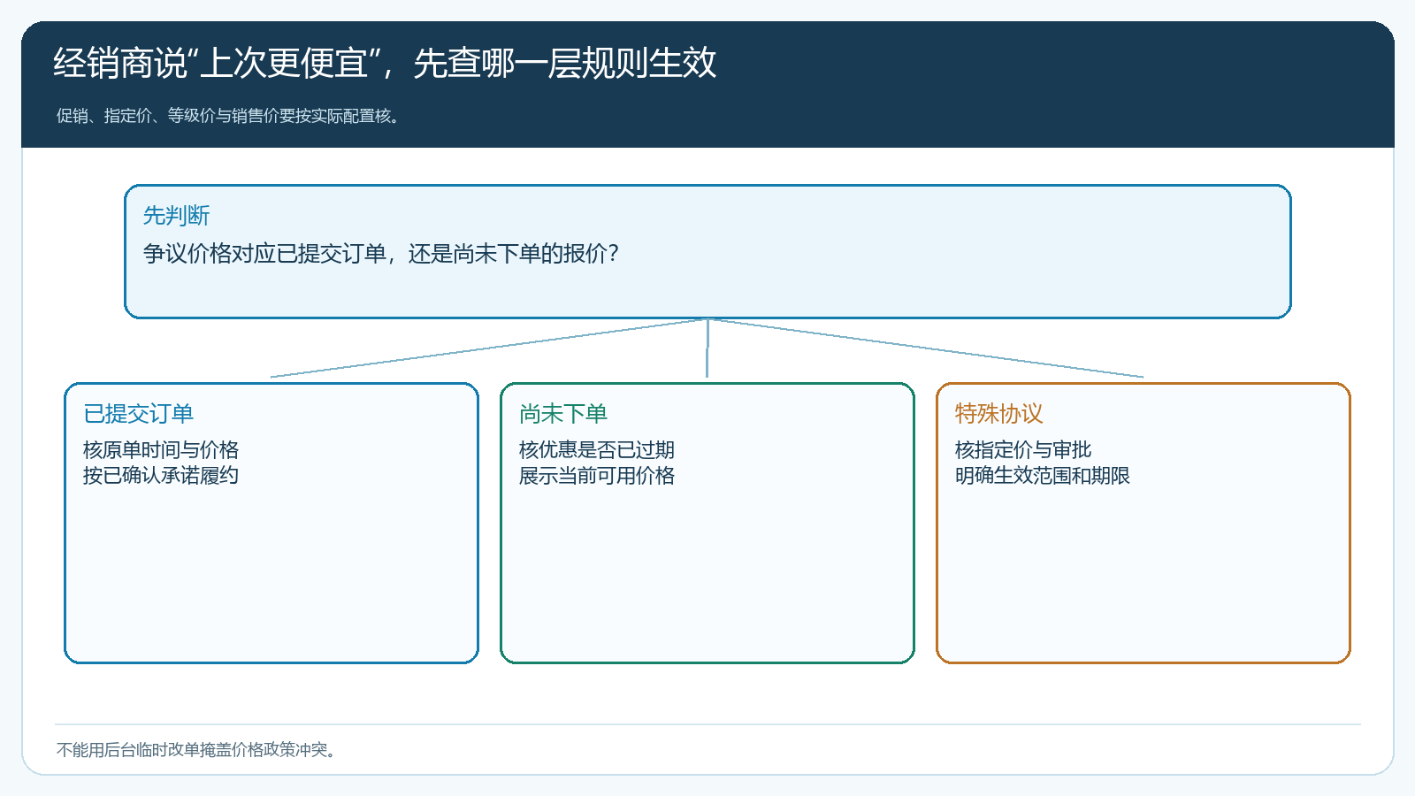
图3：已确认订单、未下单报价和特殊协议的处理依据不同。
若销售人员先前确实承诺了超出系统规则的价格，主管要查承诺证据和授权边界，必要时一次性处理该笔争议，并修正后续对外话术；不宜为平息争执永久开放一个低价。若经销商在试用期内对终端门店做了长期低价承诺，厂家需和经销商一起评估这些门店的下一次订单如何过渡，哪部分损失由原承诺方承担。对外只给门店一个明确的现行报价，不让门店在厂家、经销商和销售员之间反复问价格。
如果价格异常只出现在部分客户，要沿客户类型、指定价和归属关系查，不要先批量修改商品销售价。全局改价可能让原本正常的其他区域一起降价；若只改一张订单，又可能让下一单再次出错。修正范围应与错误范围一致，并由财务核已发生订单是否需要补差或退款。价格争议若牵涉多笔单据，整理受影响订单列表逐笔告知客户处理办法，避免客户在对账时才发现不同价格。

以正常价格的第二轮订货检验合作能否继续
试点选一组高频主品与少数试销新品、若干可核门店，覆盖试用期与至少一次正常价补货周期。试点期间记录厂家承担的促销优惠、赠品、配送和售后成本；到期后核正常价订单量、经销商实际毛利、终端零售价、门店动销和回款。若第二次订货只在新的特价活动下发生，说明模式仍依赖补贴；若正常价仍有门店按节奏补货，经销商也能覆盖自己的送货与账期成本，才具备长期合作基础。
图4把首单热度与转正常价后的经营结果比较。甲经销商首批进十万元试用货，到期后要求再延长三个月低价，库存还有一半且两家门店退货；乙首批进三万元，到期后按正常价补了两次，门店数量逐步增加。甲的首单额大，却更需先解决库存和门店适配，不能为保住“招商成绩”继续给价。乙可逐步扩大货盘或在达到约定服务能力后讨论等级价，但新的价格要对未来订单生效，有明确条件。
正式合作也不意味着价格永不调整。原材料、运费、配送范围和门店服务频次变化时，厂家可按合同机制评估新价，但需明确通知期与在途订单处理。对经销商而言，常规价格最重要的不是绝对最低，而是可预测：他能据此向门店报价、估算毛利并安排库存。若厂家每次活动都临时改价，经营者会倾向于等促销再下单，正常补货节奏被破坏。系统可记录各期订单价和政策，企业应控制频繁临时授权。
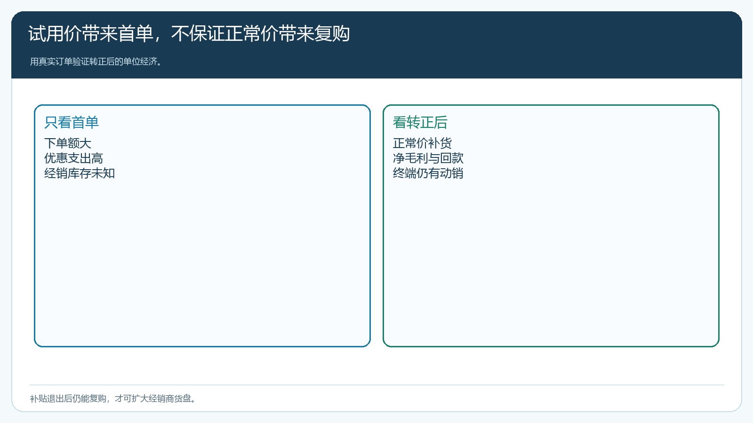
图4：试用价促成的首单与正常价持续补货，要用不同指标评价。
试点验收还要核退货与账款。有些经销商表面按正常价下了第二单，第一单的大额退货尚未结清，或者新货款从未支付；把两单相加会高估复购。财务沿原订单核净货款和应收，仓配核实收与剩余，渠道经理核门店实际动销。若出现价格误用，改客户价格和活动配置后用同一账号复测，再把生效时间发给对方。可复制的是“明确试用边界—按原单履约—以正常价检验复购”这套方法，不是永久延续第一张优惠单。

